Přehled ovoc.druhů a botanická charakteristika
Ovoc.druhy pěstované v našich podmínkách dělíme podle botanického charakteru plodů:
1.Jádroviny – čeleď růžovitých (Rosaceae), květy v chocholících, z jednoho květního pupenu vzniká 5 – 10 květů. Semena (jádra) jsou v blanitých pouzdrech v dužnatém oplodí. Které tvoří nepravý plod – malvici.
Zástupci:
Jabloň - Hospodářsky nejdůležitější ovoc.druh na světě
Jabloň lesní (Malus sylvestris Mill.),původ – přední Asie, stromkovitý l keřovitý vzrůst, použití – jako podnože pro nízké stromy. Stromy výška – až 15 m , stáří – až 70 let
Hrušeň obecná ( Pirus communis L.) – roste planě v Asii, Balkáně, Střední Evropě, výška až 20 m, stáří až 100 let
-menší hospod. Význam pro kratší trvanlivost
Jeřáb obecný (Sorbus aucuparia L,) – roste planě a nahodile v lesích ve výšších polohách, stromovitý vzrůst, drobné malvičky = jeřabiny
Mišpule německá (Mespilus germanica L.)- domovina Kavkaz, Irán. Roste keřovitě, výška 4 m, stáří 30 – 60 let, plody –kulovité, bronzově hnědé malvice( vysoký obsah tříslovin)
Kdouloň podlouhlá Cydonia oblonga Mill) – domovina Irán, růst keřovitý a stromovitý výška 3-5m, stáří i 50 let, teplé oblasti. Plod – malvice – velké, vonné, pstnaté (vysoký obsah pektinu)
Hloh obecný (Crataegus axyacantha L.) plody – malé malvičky, použití – jako podnož pro kdouloně

Jabloň lesní
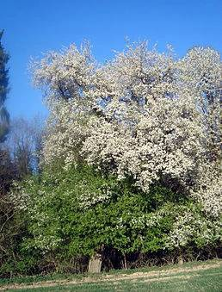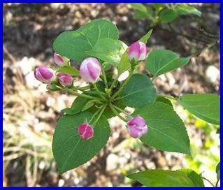
Jabloň obecná

Hrušeň obecná

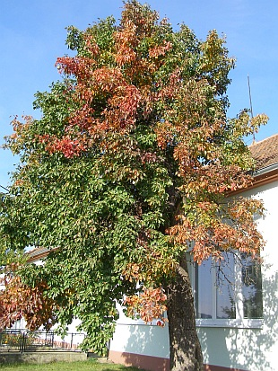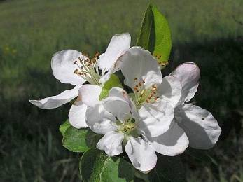

Mišpule německá Kdouloň podlouhlá
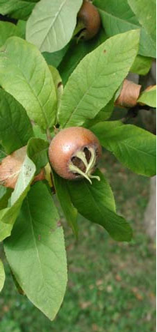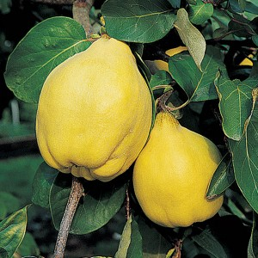

Hloh obecný kdouloň obecná
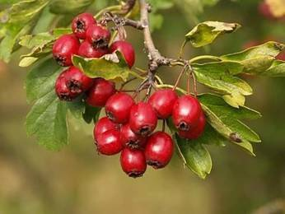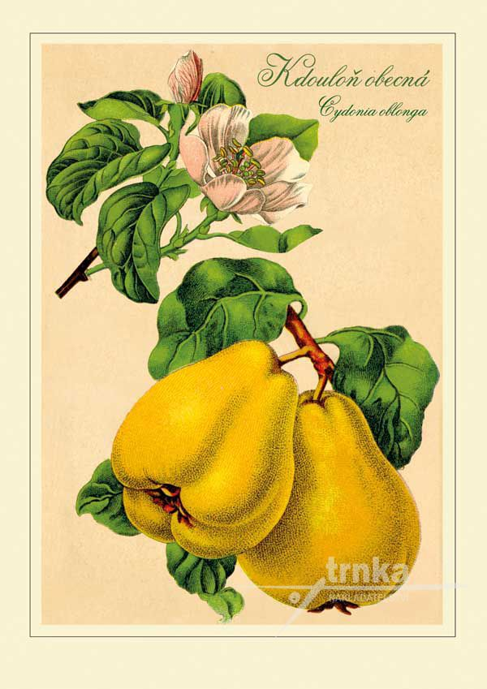

2.Peckoviny- čeleď růžovitých (Rosaceae), květ pětičetný, plod - peckovice, slupka a)ojíněná ( švestka, slivoně) b)hladká ( třešně, višně) c)pstnatá (meruňky, pravé broskvoně)
Zástupci:
Třešeň ptačí - obecná (Cerasus avium M.)
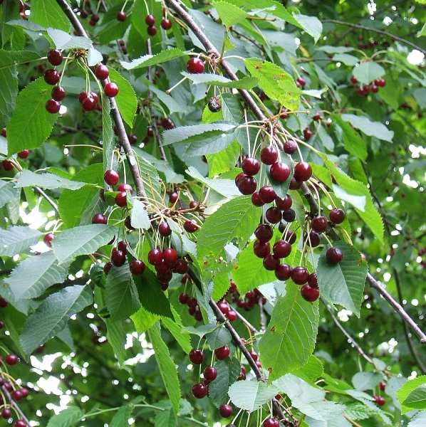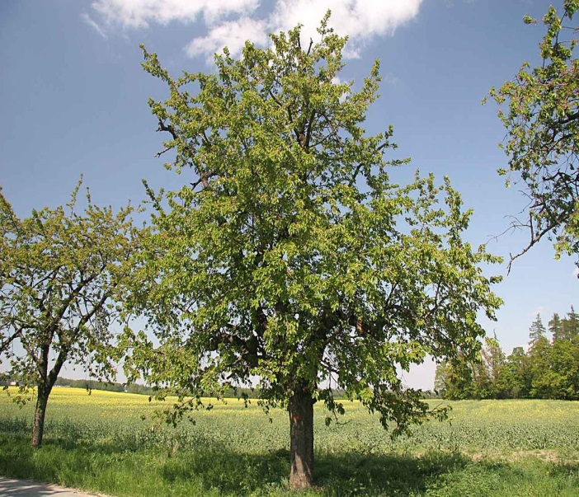
Višeň obecná (Cerasus vulgaris M. Mahalebka obecná ( Prunus mahaleb M.)

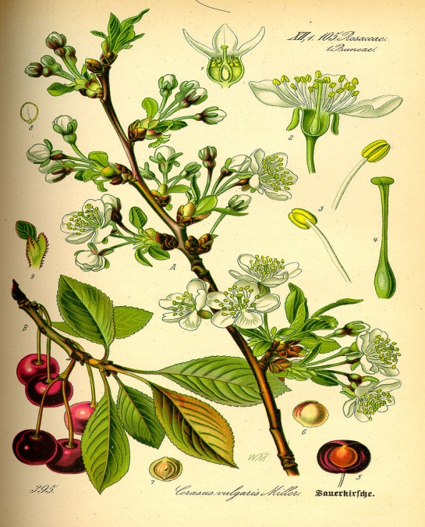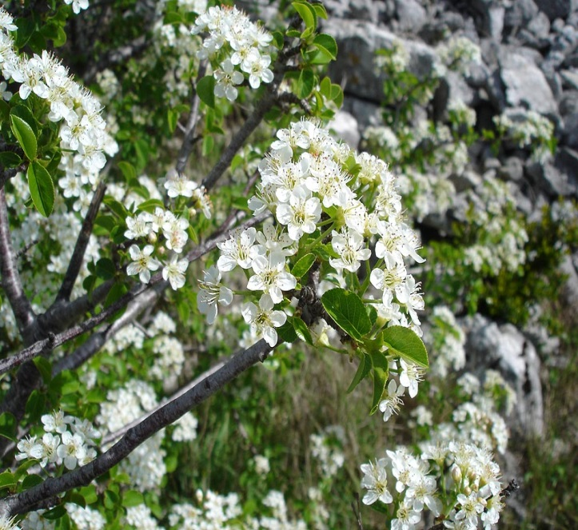

Slívoň švestka (Prunus domestica L)
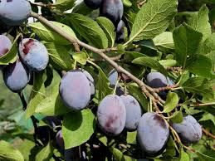
Meruňka obecná ( Prunus armeniaca )
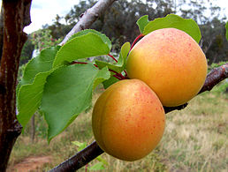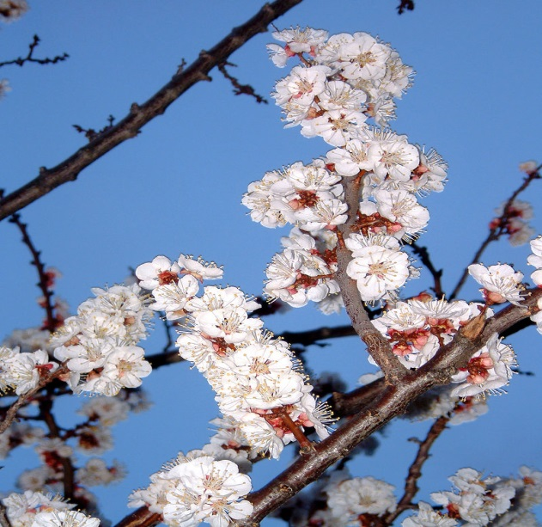
Broskvoň obecná (Persica vulgaris M.)
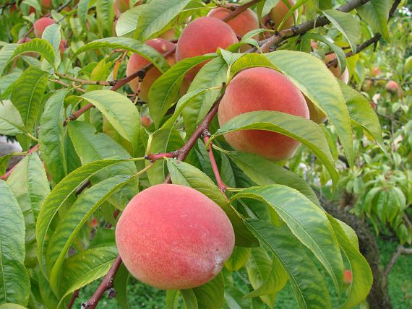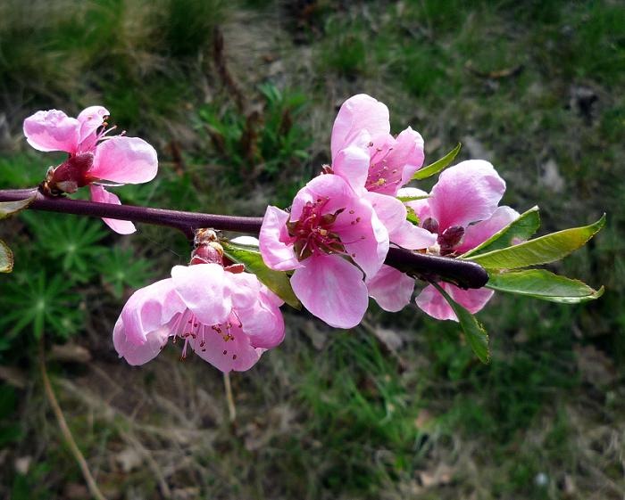

Mandloň obecná ( Prunus dulcis )
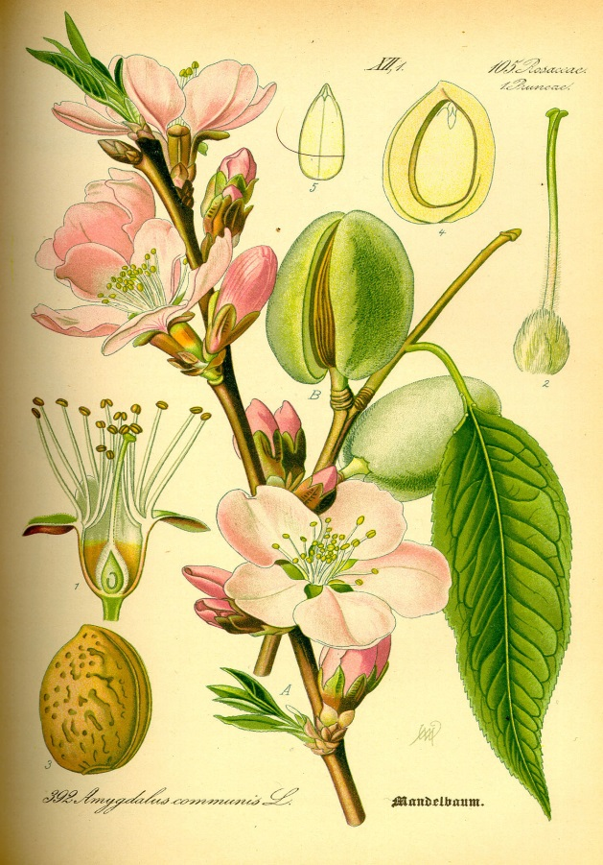

Slivoň myrabalán (Prunus cerasifera) – Slivoň třešňová – Myrabalán třešňový

